УТВЕРЖДАЮ
Директор
МКОУ СОШ№ 2г.
Л.И.Таймасханова
« » 2021г.
Приказ № __ _______

ПРОГРАММА

«Профилактика травматизма и несчастных случаев среди обучающихся школы»

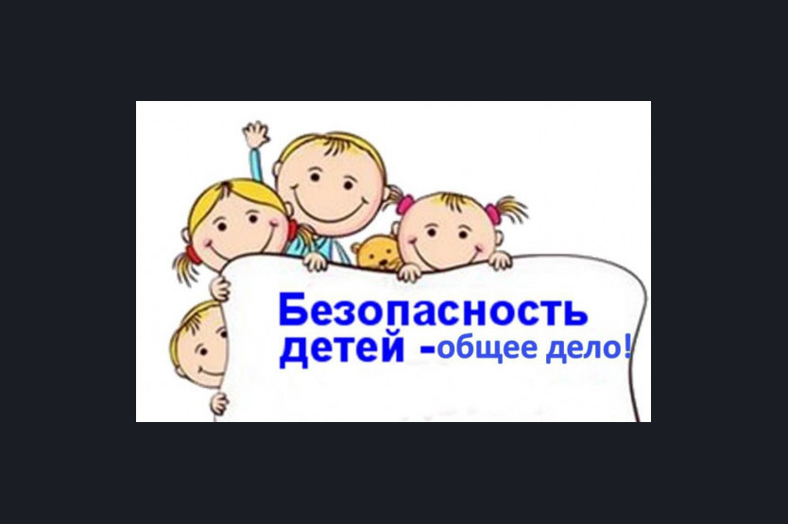

Введение

Разработка и реализация Программы по профилактике детского травматизма направлена на формирование у участников образовательного процесса устойчивых навыков безопасного поведения во время трудовой, учебной и внеурочной деятельности, в соответствии с требованиями законодательных и иных нормативных правовых актов в области обеспечения безопасности образовательного учреждения.
Цель программы: создание комплексной системы работы по профилактике детского травматизма, направленной на формирование культуры безопасности жизнедеятельности.
Задача программы:
воспитание ответственного отношения к собственной безопасной жизнедеятельности;
формирование устойчивых навыков безопасного поведения на дорогах, в быту, в школе;
разработка и внедрение новых современных технологий управления деятельностью по профилактике детского травматизма.
Учитывая требования федеральных законов об охране труда и техники безопасности, особое место отводится изучению правил дорожного движения, правил поведения учащихся в образовательном учреждении и во внеурочное время, правил и норм пожарной, электрической безопасности и требований норм охраны труда.
Комплекс программных мероприятий предусматривает использование следующих
форм деятельности:
- инструктирование по технике безопасности обучающихся;
- инструктирование по охране труда работников;
- организация и проведение классных часов, бесед;
- организация встреч с работниками ОГИБДД МВД , участие в творческих конкурсах по профилактике детского травматизма с применением современных технологий, просмотр видеофильмов по данной тематике;
- проведение совместных мероприятий по действиям в чрезвычайных ситуациях;
- организация и проведение родительских собраний по профилактике травматизма в быту;
- размещение материалов на официальном сайте ОУ;
- организация и проведение совместных мероприятий с учреждениями здравоохранения.

В реализации программы принимают участие:
работники школы,
учащиеся школы,
родители;
социальные партнеры;
Ожидаемый результат реализации программы
Реализация программы позволит повысить безопасность образовательного учреждения, сохранить жизнь и здоровье всех участников образовательного процесса. Обеспечит организацию и осуществление контроля за соблюдением требований охраны труда.
Конкретные мероприятия по программе «Безопасность» определяются ежегодным планом работы школы по профилактике детского травматизма.

Виды детского травматизма | Характер травмы | Причины травматизма | Профилактические мероприятия | Ответственные
Бытовой | ожоги  переломы  повреждения связочного аппарата локтевого сустава  ушибы  падения  повреждения острыми предметами  термическое воздействие  укусы животных | неправильный уход и недостаточный надзор за ребенком;  отсутствие порядка в содержании домового хозяйства (незакрытые выходы на крыши, незащищенные перила лестничных проемов, открытые люки подвалов, колодцев;  недостаток специальной мебели и ограждений в квартирах, игровых площадках;  употребление табака и алкоголя родителями;  применение пиротехнических средств;  дефекты воспитания дома и отсутствие навыков правильного поведения;  бесконтрольное использование, бытовых приборов;  ненадлежащий контроль со стороны родителей за времяпровождением детей | родительское собрание на тему «Профилактика бытового детского травматизма»;  беседы участкового инспектора сотрудников полиции МВД ,  посещение квартир для  выявления социально-опасных, социально -незащищенных семей;  оценка безопасности домашней среды | классные руководители,  родители (законные представители), опекуны;  социальный педагог;  заместитель директора по ВР;  инспектор по охране прав детства
Уличный связанный с транспортом | переломы, ушибы,  тяжелые ожоги | нарушение правил дорожного движения (переход улицы в неположенном месте);  езда на мотоциклах, мопедах | проведение классных часов по ПДД;  организация и проведение конкурса рисунков по безопасности дорожного движения;  оформление стенда, стенгазет, Уголка по профилактике ДТТ;  беседы инспекторов ОГИБДД МВД | классные руководители,  инспектор по пропаганде ОГИБДД МВД
Уличный (нетранспортный) | падения, переломы, ушибы, растяжения, ранения мягких тканей конечностей | нарушение учащимися правил уличного движения;  узкие улицы с интенсивным движением;  недостаточная освещенность;  неисправное состояние уличных покрытий, гололед; | надзор за детьми и организация их досуга;  борьба с бытовым пьянством;  ограждение строящихся и ремонтируемых зданий;  освещение улиц и площадей;  использование песка во время гололеда | администрация ОУ  родители  органы местного самоуправления
Школьный | падения, ушибы, переломы, ожоги, растяжения | нарушение учащимися правил поведения на перемене (в коридорах, рекреациях), на уроках, в столовой, при проведении внеклассных мероприятий;  нарушение требований техники безопасности на уроках физики, химии, биологии, информатики,;  нарушение инструкций по охране труда при проведении занятий в начальной школе. | создание безопасных условий обучения в ОУ | участники образовательного процесса
Спортивный | ушибы, вывихи, повреждения мягких тканей с преобладанием ссадин и потертостей, переломы костей, травмы головы туловища и конечностей | нарушения в организации учебно – тренировочных занятий, соревнований;  неудовлетворительное состояния спортивного инвентаря и оборудования;  незнание учителем физкультуры группы здоровья обучающихся;  слабая физическая подготовленность учащихся;  нарушение дисциплины во время учебного процесса;  невыполнение требований техники безопасности на уроках физической культуры. | контроль за организацией учебно – тренировочных занятий;  технический и санитарно-гигиенический надзор за состоянием спортивного зала, спортинвентаря;  учет неблагоприятных  метеоусловий при проведении занятий и соревнований на воздухе;  проведение инструктажей,  медицинские осмотры учащихся | директор ОУ заместитель директора по УВР  учитель физической культуры  ответственный за ОТ

План мероприятий
по профилактике и предупреждению несчастных случаев, случаев травматизма, конфликтных ситуаций с детьми в период
образовательного процесса в 2021 – 2022 учебном году

ОРГАНИЗАЦИОННЫЕ МЕРОПРИЯТИЯ
Мероприятие | Срок исполнения |  | Ответственные
Ежегодное оформление листка «Здоровье» в классных журналах | сентябрь |  | Медицинский работник  Классные руководители
Составление банка данных о состоянии здоровья обучающихся школы | сентябрь |  | зам. директора по УВР  учителя физкультуры
Анализ состояния детского травматизма | ежегодно |  | зам. директора по УВР  учителя физкультуры
Назначение ответственного за профилактику травматизма в школе | август |  | Директор
Обновление журналов инструктажей по охране жизни и здоровья | август |  | зам. директора по УВР  учителя физкультуры
Составление графика дежурства учителей и административных работников | сентябрь |  | зам. директора по УВР  учителя физкультуры
Проведение диагностики по выявлению осведомлённости (уровня знаний) учащихся о правилах дорожного движения и уровня сформированности практических навыков применения правил дорожного движения | сентябрь |  | зам. директора по УВР  учителя физкультуры  классные руководители,
Составление актов обследования спортивного оборудования, спортивной площадки. | август |  | комиссия
ПРОВЕДЕНИЕ ИСТРУКТАЖЕЙ
Проведение вводного инструктажа с работниками школы и учащимися | август |  | Директор школы
Проведение учителями инструктажа по ТБ, правилам поведения на уроках и во внеурочное время | сентябрь |  | Учителя предметники
Проведение инструктажа по ТБ, правилам поведения в кабинете, спортивном зале. | 1 раз в четверть |  | Преподаватели ОБЖ, физической культуры,
Правила безопасного поведения на уроках  физической культуры | ежемесячно |  | Преподаватели физической культуры,
Первая помощь. При переломе, вывихе | в течение учебного года |  | Классные руководители
Первая помощь. При кровотечениях | в течение учебного года |  | Классные руководители
Проводить проверку состояния спортзала и других помещений школы на предмет выявления и устранения факторов, опасных для жизни, здоровья детей и персонала. | ежемесячно,  в течение  учебного года |  | Комиссия
Педсовет. Один из вопросов «Анализ состояния детского травматизма за 2021-2022 учебные года» | сентябрь |  | Директор школы
МЕРОПРИЯТИЯ
Педсовет. Один из вопросов «Анализ состояния детского травматизма за 2013-2015учебные года» | сентябрь | Директор школы  Сечина Н.Н.
Инструктивно – методическое совещание с работниками по изучению «Положения о порядке расследования, оформления и учета несчастных случаев с обучающимися и воспитанниками» | сентябрь | зам. директора по УВР
Проводить проверку состояния спортзала, учебных мастерских, кабинета физики, химии, и других помещений школы на предмет выявления и устранения факторов, опасных для жизни, здоровья детей и персонала. | ежемесячно,  в течение  учебного года | Комиссия
Проводить регулярный анализ случаев травматизма в школе с целью принятия мер по его профилактики и предупреждению. | в течение учебного года | Директор  Сечина Н.Н.  Зам. директора по ВР
Оформление стендов, составление памяток по ПДД, пожарной безопасности. | в течение учебного года | администрация
Отчет классных руководителей на совещаниях при директоре о проделанной работе по предупреждению травматизма. | январь, март | администрация
Заседание ШМО классных руководителей. Обсуждение информации ГИБДД | в течение учебного года | зам. директора по ВР
Внеклассные мероприятия «Травмоопасные места в школе», «Посвящение в Пешеходы», «Внимание – дети!» | в течение учебного года | Зам. директора по ВР  Кл. руководители
Уроки безопасности. Просмотр видеофильма  «Безопасные дороги», «Об основах антитеррористической безопасности | в течение учебного года | Зам. директора по ВР  Кл. руководители
Участие в конкурсе для младших школьников «Безопасное колесо», | май | Учитель физкультуры
Участие в конкурсах по пожарной безопасности, ОТ и ТБ, ПДД. |  | зам. директора по УВР  Смирнова Е.Н.  классные руководители, учителя предметники
Тематические классные часы, викторины, конкурс рисунков, плакатов) по предупреждению правил ТБ, соблюдению правил поведения учащихся в школе | в течение учебного года | Зам. директора по ВР Кл. руководители
Общешкольное родительское собрание на тему: «Об усилении роли родителей в работе по профилактике детского дорожно– транспортного травматизма» | октябрь | Администрация  классные руководители,
Контроль за выполнением охраны труда на рабочем месте | в течение учебного года | Директор  Сечина Н.Н.  Зам. директора по ВР
ДЕЙСТВИЯ В УСЛОВИЯХ ЧС
Действие учителей и обучающихся в условиях чрезвычайной ситуации | в течение учебного года |  | Директор  Зам. директора по ВР
Первая помощь. При переломе, вывихе | в течение учебного года |  | Классные руководители
Первая помощь. При кровотечениях | в течение учебного года |  | Классные руководители
Первая помощь. При ушибах , сардинах | в течение учебного года |  | Классные руководители
Первая помощь. При обморожениях, | в течение учебного года |  | Классные руководители
Учебная тревога. Тренировочная эвакуация | в течение учебного года |  | Директор  Сечина Н.Н.  Зам. директора по ВР
Как не стать жертвой нападения. Составление  памятки | в течение учебного года |  | Зам. директора по ВР Кл. руководители
Лето,лето..Отдых на воде .  -Знакомство с зонами отдыха с пляжами для купания  - Причины беды на воде  - Правила самосохранения  - Оказание первой помощи при утоплении  - Искусственное дыхание и массаж сердца | май |  | Учитель ОБЖ  Классные руководители

